- ^{“国培计划（2015）”—示范性集中培训项目} 一线优秀教师培训技能提升研修
初中英语骨干教师班第1期简报

主办：安徽师范大学 2015年10月16日

在行动中学习，在研究中成长
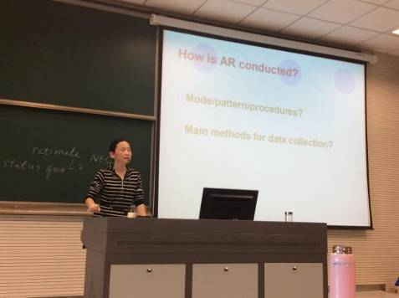
10月15日上午，安徽师范大学外国语学院谢娅娳副教授为我们做了一场关于“行动研究在校本研修中的应用”的讲座。
谢娅娳首先从 “where”, “what”, “why”和 “how”四个层面出发，详细介绍了行动研究理论的内涵、起源、发展，随后结合实际案例展示了开展行动研究的意义，并和学员们分享了很多关于行动研究的资料。
谢娅娳的讲座对一线教师如何结合教学中的实际问题，进行课题研究具有非常实际的指导意义。

观课议课，钻研好课
10月15日下午，来自马鞍山红星中学的高级教师陈长安老师来到行知楼7号楼的录播教室，为大家带来了一场非常有用而精彩的讲座——《我眼中的观课议课》。
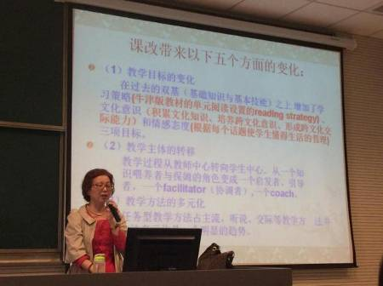
讲座上，陈老师首先阐释了何为观课议课，以及观课议课的意义和作用；随后重点揭示了何为观课、如何议课；最后论述了何为好课。其中观课的“听，看，记，思”四个字给我留下了深刻的印象，每一个环节，陈老师都结合经典案例娓娓道来，富有启发。整场讲座大家听得津津有味，认真记笔记，课后仍积极与陈老师进行交流。(郑锋林)

真实案例讲解 学员获益匪浅
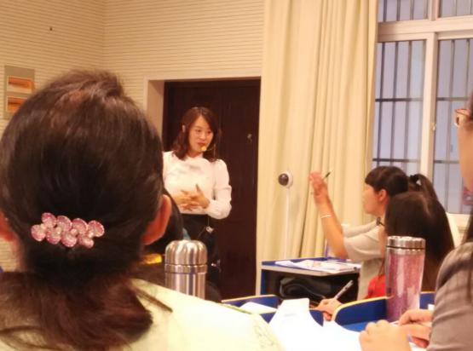
10月16日下午，来自合肥市第四十八中学的石眉老师用她激情澎湃的语言向我们阐述了＂初中英语教学思路框架与运用”。
整节课石眉采用了来自一线教师的真实案例,包括听说教学、阅读教学、写作教学三个板块，这些案例向我们细化地呈现了教育教学各个环节中的技巧和原则，对一线教师的教育教学工作有着一定的指导意义，具有很强的操作性。
（王娟 曹海荣 程艳芳 王冬香 庞沐娟 殷亚东）

非暴力沟通 助学生健康成长
2015年10月20日上午，安徽师范大学教育科学学院丁园园教授，为培训班全体学员作了“校园中的非暴力沟通”专题讲座。丁老师引用大量鲜活的案例，结合心理学的理论与分析，辅以图文并茂的PPT，让我们感受校园中的非暴力沟通。丁老师从非暴力沟通的四要素：观察、感受、需要和请求四个方面展开讲座，让学员们深刻地感悟到印度哲学家克里希那穆提说的一句话“不带评论的观察是人类智力的最高形式”的真谛。
生活中，往往是恶性的评论导致了冲突的发生和升级。丁老师告诉我们，在处理事情时，要先戴侦探帽，再戴审判帽。只要我们专注于他人的感受和需要，所有的批评、攻击、辱骂或嘲讽就会消失。
丁老师的讲座，让我们明白，作为一名老师，其作用不仅仅在于教会学生知识，更重要的是教会学生如何与人相处，或者说如何做人。作为一线教师，我们需要有足够的耐心，让我们与学生一起努力，争创美丽和谐的师生关系，愿我们的学生能健康快乐地成长。（杨春梅）

报 送：教育部“国培计划”项目办公室、各省（市）教育厅

